TISKOVÁ ZPRÁVA

Anglicky s lektorem z pohodlí domova
Aktivní znalost cizího jazyka je v dnešní době nutnost. Přitom ale zejména pracovně vytížení lidé dlouho neměli mnoho možností, jak se v jazyce účinně zlepšovat a zároveň zvládat všechny své povinnosti. Pět vzdělávacích institucí se proto dohodlo, že studentům otevře možnost plnohodnotně se vzdělávat i z pohodlí domova. Šlo o náročný úkol, a tak spojily své síly a založily partnerskou síť Aktivní angličtina s online lektory.
Co dospělým v učení jazyka brání? Na to jsme se zeptali Mgr. Ivany Nováčkové, ředitelky jazykového centra Lingua live z Valašského Meziříčí. „Může to být nedostatek času a energie nebo jejich nepravidelný režim, který jim neumožňuje dojíždět do jazykové školy a účastnit se výuky podle pevného rozvrhu. Také obavy z neúspěchu, z toho, že se člověk ztrapní před ostatními. Školní lavice jsou pro některé synonymem nudy. Právě proto, abychom potřebám studentů vyšli vstříc, rozhodli jsme se do partnerské sítě vstoupit.“
Společným úsilím partnerů vzniklo nové programové vybavení. Vytvořeny byly kurzy aktivní angličtiny všech úrovní, včetně přípravy na mezinárodní jazykové zkoušky a kurzů specializované angličtiny pro lékaře, technické pracovníky, pro oblast administrativy, obchodu a cestovního ruchu. Co na kurzy říkají samotní studenti? „S nadšením můžu říct, že i přes počáteční problémy vesměs technického rázu, což lze předpokládat u všeho nového, jsem byla zapojena do velmi kvalitní výuky. Pro další vývoj tohoto typu vzdělávání za sebe dávám jasně palec nahoru! Zdokonalovat se v angličtině za dozoru výborného lektora a zároveň v pohodlí domova – to musí pracující student v současné hektické době jen podpořit!“ říká studentka Eva. Jiří dodává: „Pomocí multimediálního počítače s kamerou, sluchátky a mikrofonem jsem se připojil do 'internetové třídy'. Přiznám se, že jsem byl sám zvědavý, jak bude výuka vypadat. Výhodou pro mne bylo, že jsem se mohl na hodinu připravit a v podstatě ji absolvovat podle možností odkudkoliv, třeba i v klidu domova (což jsem jako samoživitel uvítal) či na cestách – stačilo se jen připojit. A na otázku, zda pro mne byla účast inspirativní a přínosná, musím odpovědět, že ano!“
„Do ověřování kurzů se zapojilo již více než 130 studentů z celého Zlínského kraje“, doplňuje manažer sítě Ing. David Zejda. „Na začátku dalo dost práce všechno vyladit. Kurzy se ale rozběhly a studentům se líbí. Účastní se jich studenti všech úrovní - úplní začátečníci i pokročilí, maminky na rodičovské dovolené, lidé krátce před důchodem, lékaři i manažeři velkých firem. Mnoho z nich oceňuje to, že když nemohou přijít osobně, připojí se na dálku a o hodinu tak nepřijdou.“ Jednotlivé školy partnerské sítě mohou nyní nabídnout vhodný kurz skutečně každému. Partnerská síť byla podpořena z EU pod registračním číslem CZ.1.07/3.2.03/04.0040.

Zlín, 17. 3. 2015
Open-IT cz, s.r.o.
http://www.EnglishAnywhere.cz
Ing. Jaroslav Mošner info@englishanywhere.cz
Zdroje:
text: www.EnglishAnywhere.cz/tisk

fotografie:

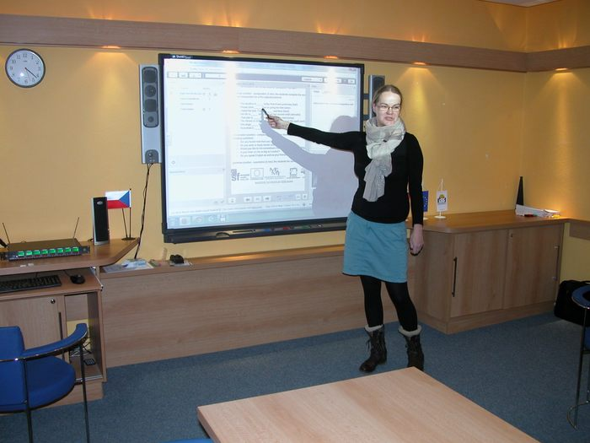
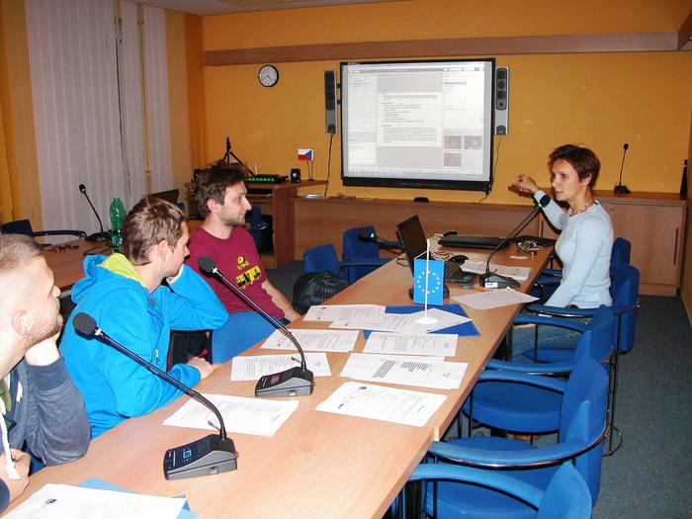
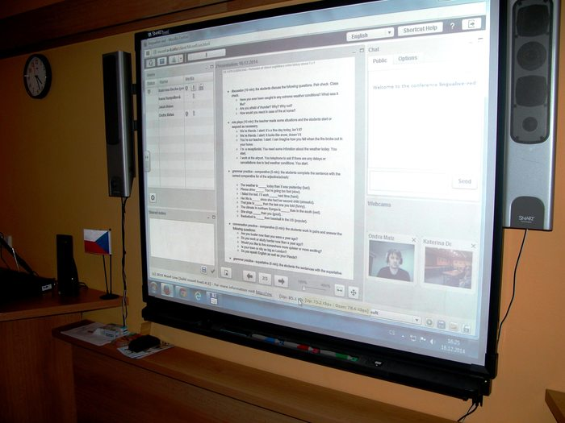
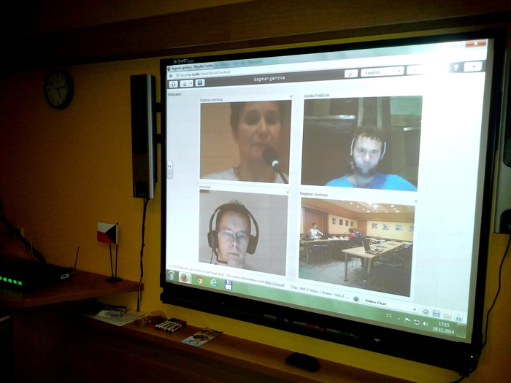

http://www.englishanywhere.cz/englishanywhere/static/images/shot/vyuka1.jpg
http://www.englishanywhere.cz/englishanywhere/static/images/shot/vyuka2.jpg
http://www.englishanywhere.cz/englishanywhere/static/images/shot/vyuka3.jpg
http://www.englishanywhere.cz/englishanywhere/static/images/shot/vyuka4.jpg

